都筑区連合町内会自治会

６月定例会

令和７年６月20日（金）

午後２時00分～



事務局　都筑区役所　総務部地域振興課

〒224-0032　都筑区茅ケ崎中央32－１

Tel：948－2231　Fax：948－2239

都筑区連合町内会自治会ホームページ

毎月の区連会レジュメ（本紙）のほか、各地区からの地域行事やお知らせ等も随時掲載しています。ぜひ御活用ください。

ＵＲＬ：<https://www.tuzuki-kurenkai.net/>



**目　　次**

治安情勢・119情報

1　治安情勢等について・・・・・・・・・・・・・・・・・・・・・・・P.1

2　119情報について・・・・・・・・・・・・・・・・・・・・・・・・P.1

**≪市関係報告・依頼事項≫**

連絡・報告事項

３　GREEN×EXPO 2027の機運醸成について・・・・・・・・・・・・・・P.1

４　【横浜市国民健康保険】【後期高齢者医療制度】資格確認書等の一斉交付及び専用コールセンターの設置について・・・・・・・・・・・・P.2

５　地域防災活動の支援に向けた研修のご案内について・・・・・・・・P.2

６　参議院選挙及び市長選挙に係る投票管理者・投票立会人の報酬改定について・・・・・・・・・・・・・・・・・・・・・・・・・・・・・P.3

７　地域の防犯力向上緊急補助金について・・・・・・・・・・・・・・P.3

８　自治会町内会館脱炭素化推進事業補助金の交付手続き等について・・P.4

**≪区関係報告・依頼事項≫**

依頼事項（出席・推薦・申請・募金等）

９　令和７年度　都筑区更生保護協会賛助金の募集および「第31回都筑区社会を明るくする運動」ポスター掲示について・・・・・・・・・・・P.4

配布等依頼事項（班回覧・ポスター掲示等）

10　横浜市「ひとり暮らし高齢者等『地域で見守り』推進事業」実施のお知らせ・・・・・・・・・・・・・・・・・・・・・・・・・・・・・P.5

連絡・報告事項

11　都筑区福祉保健活動拠点「かけはし都筑」の夜間・日祝日の利用方法の変更について・・・・・・・・・・・・・・・・・・・・・・・・・P.5

12　勝田訓練場建て替え工事について・・・・・・・・・・・・・・・・P.6

13　都筑区制30周年記念事業実施報告書について ・・・・・・・・・・P.6

14　第31回都筑区民まつりについて ・・・・・・・・・・・・・・・・P.7

都筑区の人口データ

　・　人　口　２１４，３６２　人　(男 104,519人　女 109,843人）

　 (前月比：　 　 -176　人 (男　 -114人　女 -62人))

　・　世帯数　　８９，９４１　世帯

　 (前月比： 　　　　-７　世帯)

・　面　積　２７．８７　ｋ㎡　　※令和７年６月１日現在。増減数は前月比です。

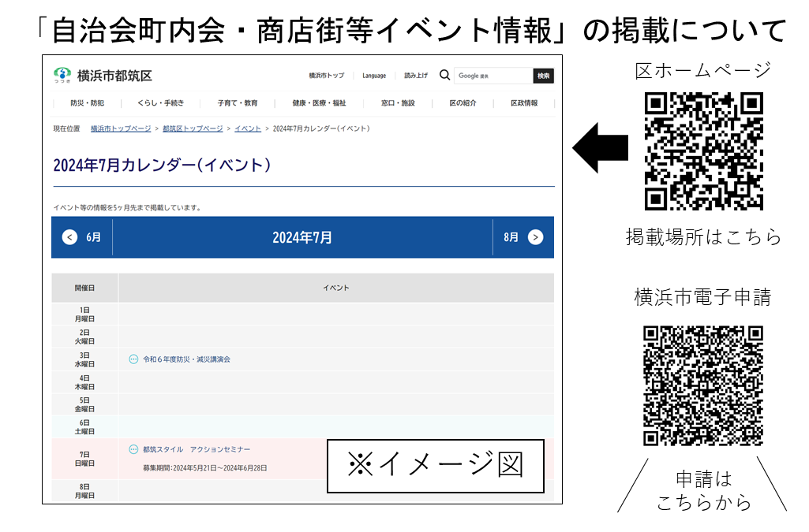

**治安情勢・119情報**

**1　治安情勢等について ［資料1］**

**（都筑警察署） 橋本（はしもと）生活安全課長**

都筑区の治安情勢等について報告します。

**2　119情報について ［資料2］**

**（都筑消防署） 工藤（くどう）都筑消防署副署長**

都筑区の消防状況について報告します。

**《 市関係報告・依頼事項 》**

**連絡・報告事項**

**3　GREEN×EXPO 2027の機運醸成について　　　　　　［資料3］**

**（区政推進課） 橋本（はしもと）区政推進課長**

GREEN×EXPOの開催に向けた機運醸成の取組として、GREEN×EXPO 2027特別仕様ナンバープレート及び新プロジェクト「Blooming RING Action」について情報提供させていただきます。

◆資料：区連会終了後、各自治会町内会長宛に資料を送付します。

＜問合せ先＞

脱炭素・GREEN×EXPO推進局　GREEN×EXPO推進課（電話：６７１－４６２７）

＜参考URL＞

<https://www.mlit.go.jp/report/press/toshi10_hh_000536.html>

（GREEN×EXPO特別仕様ナンバープレート：国土交通省）

<https://bloomingring.expo2027.jp/>

（Blooming RING Action公式ウェブサイト：（公社）２０２７年国際園芸博覧会協会）

**4　【横浜市国民健康保険】【後期高齢者医療制度】資格確認書等の一斉交付及び専用コールセンターの設置について　　［資料4］**

**（保険年金課） 八巻（やまき）保険年金課長**

令和７年７月に健康保険証新規交付廃止後初めて横浜市国民健康保険、後期高齢者医療制度の加入者様に、郵送で「資格確認書」または「資格情報のお知らせ」を送付します。

あわせて、令和７年６月16日から８月29日まで加入者様向けに専用コールセンターを設置しましたので、ご紹介します。

◆資料：区連会終了後、各自治会町内会長宛に資料を送付します。

＜問合せ先＞

健康福祉局保険年金課・医療援助課

（電話：６７１－２４２２（国保）、６７１－２４０９（後期））

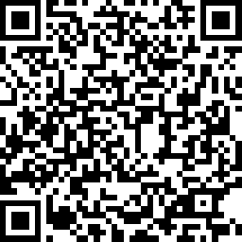

都筑区保険年金課（電話：９４８－２３３４）

＜参考URL＞<https://www.city.yokohama.lg.jp/kurashi/koseki-zei-hoken/kokuho/hokensho/hokenshou.html>

**5　地域防災活動の支援に向けた研修のご案内について　［資料5］**

**（総務課） 江口（えぐち）総務課長**

地域における防災活動の支援として、２つの研修をご案内します。

①横浜市の防災対策や地域防災活動の事例をWEB研修で学ぶ「よこはま防災研修＜基礎編＞」のご案内。WEB研修のため申し込み不要で、随時受講可能となります。

②地震火災や風水害の備え等、地域特性に応じた防災活動について、アドバイザーを派遣して支援する「よこはま防災研修＜支援編＞」のご案内。申し込み期間は横浜市電子申請システムにて令和７年７月１日から12月26日までの間となります。

◆資料：区連会終了後、各自治会町内会長宛に資料を送付します。

＜問合せ先＞総務局地域防災課（電話：６７１－３４５６）

＜参考URL＞―

**6　参議院選挙及び市長選挙に係る投票管理者・投票立会人の報酬改定について　　　　　　　　　　　　　　　　　　［資料6］**

**（都筑区選挙管理委員会事務室（総務課）） 江口（えぐち）書記次長（総務課長）**

日頃より各種選挙の執行にあたり、皆様方には多大なるご協力をいただき、改めて御礼申し上げます。

さて、参議院選挙及び市長選挙における投票管理者・投票立会人報酬については、４月定例会において、概ね1,500円程度の増額とお伝えしていたところですが、６月４日の「国会議員の選挙等の執行経費の基準に関する法律の一部を改正する法律」の公布を受け、本市においても、次のとおり報酬日額の引き上げを決定しました。

引き続き、自治会町内会の皆様におかれましては、公正かつ円滑な選挙執行について、ご理解・ご協力のほど、どうぞよろしくお願い申し上げます。

|  |  |  |  |  |
| --- | --- | --- | --- | --- |
| 区 分 | 職 名 | 旧報酬額 | 改定報酬額 | 改定額 |
| 当日の投票所 | 投票管理者 | １３，０００円 | １４，７００円 | １，７００円 |
| 投票立会人 | １２，０００円 | １３，６００円 | １，６００円 |
| 期日前投票所 | 投票立会人 | １１，０００円 | １２，５００円 | １，５００円 |

◆資料：席上配布のみ。

＜問合せ先＞

都筑区選挙管理委員会事務室（総務課）（電話：９４８－２２１５・２２１６）

＜参考URL＞―

**7　地域の防犯力向上緊急補助金について　　　　　　　［資料7］**

**（地域振興課） 須藤（すどう）地域振興課長**

自治会町内会の地域防犯対策への緊急支援である「地域の防犯力向上緊急補助金」について、再度情報提供させていただきます。是非、ご活用の参考にしていただければ幸いです。

◆資料：区連会終了後、各自治会町内会長宛に資料を送付します。

＜問合せ先＞市民局地域防犯支援課（電話：６７１－３７０９）

＜参考URL＞―

**8　自治会町内会館脱炭素化推進事業補助金の交付手続き等について　　　　　　　　　　　　　　　　　　　　　　　［資料8］**

**（地域振興課） 須藤（すどう）地域振興課長**

４月１日から申請受付を開始した「自治会町内会館脱炭素化推進事業補助金」について、補助金の交付手続き等をご案内します。また、申請から補助金交付までの流れ及び蛍光灯の製造廃止についても、お知らせします。引き続き、補助金の活用についてご検討ください。

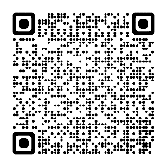◆資料：区連会終了後、各自治会町内会長宛に資料を送付します。

＜問合せ先＞市民局地域活動推進課（電話：６７１－２３１７）

＜参考URL＞<https://www.city.yokohama.lg.jp/kurashi/kyodo-manabi/shiminkyodo/jichikai/datsutanso.html>

**《 区関係報告・依頼事項 》**

**依頼事項（出席・推薦・申請・募金等）**

**9　令和７年度　都筑区更生保護協会賛助金の募集および「第31回都筑区社会を明るくする運動」ポスター掲示について［資料9］**

**（都筑区社会福祉協議会） 小野（おの）事務局長**

法務省が主唱する「社会を明るくする運動」が、７月から８月にかけて全国的に行われます。「社会を明るくする運動」は、犯罪や非行を予防するとともに、罪を犯した人たちの立ち直りを支え、社会の中で見守り、犯罪や非行のない「明るい社会」を目指す取組みですが、都筑区においても、「第31回都筑区社会を明るくする運動」の啓発広報活動を実施します。趣旨にご理解とご協力をいただきますようお願いいたします。

つきましては、「社会を明るくする運動」をはじめとする更生保護活動の推進を目的に、①都筑区更生保護協会への賛助金の募集および②ポスター掲示につきまして、ご協力をお願いいたします。

目安額：１世帯あたり２０円

※賛助金募集につきましては、自治会町内会長様あて、ポスター掲示につきましては、ご担当者様あてにご依頼させていただきます。

◆資料：区連会終了後、各自治会町内会長宛に資料を送付します。

　　　　ポスター掲示をお願いします。（区連会終了後、必要部数を送付します。）

＜問合せ先＞都筑区社会福祉協議会（電話：９４３－４０５８）

＜参考URL＞―

**配布等依頼事項（班回覧・ポスター掲示等）**

**10　横浜市「ひとり暮らし高齢者等『地域で見守り』推進事業」実施のお知らせ　　　　　　　　　　　　　　　　　　［資料10］**

**（福祉保健課） 清（せい）福祉保健課長**

横浜市では、民生委員・児童委員、地域包括支援センター、区役所が連携し、日常の相談支援や地域における見守り活動につなげていくため、75歳以上のひとり暮らしなどの皆様のご家庭を訪問する取組を行っています。(地区の状況により、80歳以上を訪問対象としている場合があります。）

7月から9月にかけて、各地域を担当する民生委員・児童委員が対象となるお宅を訪問し、近況や日常生活の困りごとなどを伺います。

つきましては、本事業を区民の皆様に周知したく、チラシを作成いたしましたので、班回覧へのご協力をお願いいたします。

◆資料：回覧をお願いします（区連会終了後、必要部数を送付します）。

＜問合せ先＞福祉保健課（電話：９４８－２３４１）

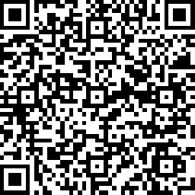

＜参考URL＞<https://www.city.yokohama.lg.jp/tsuzuki/kenko-iryo-fukushi/fukushi_kaigo/chiikifukushi/minsei-zidou/minsei.html>

**連絡・報告事項**

**11　都筑区福祉保健活動拠点「かけはし都筑」の夜間・日祝日の利用方法の変更について　　　　　　　　　　　　　　［資料11］**

**（福祉保健課） 清（せい）福祉保健課長**

令和８年４月から、各区福祉保健活動拠点において、利用予約のない夜間や日曜日・祝日の利用方法を一部変更し、予約がない場合の閉館を開始します。

御理解のうえ、御承知おきくださいますようお願い申し上げます。

◆資料：区連会終了後、各自治会町内会長宛に資料を送付します。

＜問合せ先＞福祉保健課（電話：９４８－２３４１）

＜参考URL＞―

**12　勝田訓練場建て替え工事について　　　　　　　　［資料12］**

**（都筑消防署） 工藤（くどう）都筑消防署副署長**

令和７年度勝田消防訓練場（勝田町1091番地）の工事を行います。消防職団員が実戦的な訓練を行うことができる訓練施設に建替えます。

◆資料：席上配布のみ。

＜問合せ先＞都筑消防署総務・予防課（電話：９４５-０１１９）

＜参考URL＞―

**13　都筑区制30周年記念事業実施報告書について　　［資料13］**

**（区政推進課） 橋本（はしもと）区政推進課長**

令和６年の１年間にわたり実施した「都筑区制30周年記念事業」について、各地域における周年記念行事の実施など、多大な御支援・御協力をいただき、ありがとうございました。

この度、事業の成果を次世代に引き継いでいくことを目的として、都筑区ふるさとづくり委員会区制30周年記念事業部会の皆様と共に、周年事業の概要及び成果等をまとめた報告書を作成しました。

なお、本報告書については、都筑区のホームページに掲載をしております。

◆資料：席上配布のみ。

＜問合せ先＞区政推進課（電話：９４８－２２２６）



＜参考URL＞<https://www.city.yokohama.lg.jp/tsuzuki/shokai/30-kinenjigyo/jigyogaiyou.html>

**14　第31回都筑区民まつりについて　　　　　　　［資料なし］**

**（地域振興課） 須藤（すどう）地域振興課長**

ふるさとづくり委員会総会（5/27）において、第31回都筑区民まつりを「笑顔あふれる ふるさと都筑」をキャッチフレーズとして、11月３日（月・祝）に開催することが決定しました。主な概要は下記のとおりです。

開 催 日：令和７年11月３日（月・祝）

会 場：都筑区総合庁舎及びセンター南駅周辺

出演・出店：ふるさとづくり委員会内で調整・推薦（公募は行いません。）

※ 詳細は区役所ホームページにて随時お知らせしていきます。

◆資料：なし。

＜問合せ先＞地域振興課（電話：９４８－２２３１）

＜参考URL＞<https://www.city.yokohama.lg.jp/tsuzuki/kurashi/kyodo_manabi/kyodo_shien/shien/tsuzukikuminnmaturi.html>

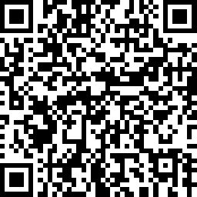

**次回区連会日程**

**日時　令和７年７月18日(金)　午後２時から**

**会場　都筑区役所　６階大会議室**

**≪ 【参考】提出期限一覧 ≫**（令和７年６月20日時点）

|  |  |  |  |  |
| --- | --- | --- | --- | --- |
| 期限 | 議　題 | 番号・ページ | | 所管課  （提出先） |
| ６月23日（月） | 令和7年度都筑区家庭防災員研修の実施及  び地域防災活動支援事業制度について | 区-14 | ５月-P.8 | 都筑消防署 |
| ６月30日（月） | 令和７年度「町の防災組織」活動費補助金  の交付申請及び前年度の活動報告について | 区-13 | ３月-P.7 | 総務課 |
| 〃 | 都筑区災害時要援護者支援事業補助金令和  ６年度精算及び令和７年度申請のご案内に  ついて | 区-14 | ３月-P.8 | 福祉保健課 |
| 〃 | 令和７年度自治会町内会現況届及び地域活  動推進費補助金等について | 区-11 | ３月-P.6 | 地域振興課 |
| 〃 | 令和７年度都筑区地域防犯活動助成金交付  申請及び報告について | 区-12 | ３月-P.7 | 地域振興課 |
| ８月15日（金） | 一斉改選に伴う民生委員・児童委員及び主  任児童委員候補者の推薦について | 市-3 | ５月-P.1 | 福祉保健課 |
| 10月31日（金） | 地域の防犯力向上緊急補助金について | 市-10 | ３月-P.5 | 市民局地域活動推進課 |
| 〃 | 第５期都筑区地域福祉保健計画地区別計画の策定について | 区-９ | ９月-P.4 | 福祉保健課 |

**◆“シール付き”自治会町内会加入促進リーフレット◆**

**『好評につき増刷しました！』**

|  |
| --- |
| 区地域振興課でお渡しできます（※数量に限りがあります） |
| 都筑区地域振興課　０４５－９４８－２２３１ |

